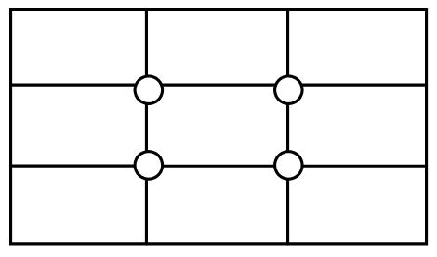**قانون یک سوم:**

در یک تصویر نقاط از نظر جلب توجه‌کردن یکسان نیستند. نقاطی که در اولین نگاه مورد توجه قرار می‌گیرند را **نقاط طلایی** می‌گویند. تجربه نشان می‌دهد که این نقاط در محل تقاطع خطوطی قرار دارند که طول و عرض تصویر را به سه قسمت مساوی تقسیم می‌کنند. به همین دلیل به آن **قانون یک سوم** گفته می‌شود.

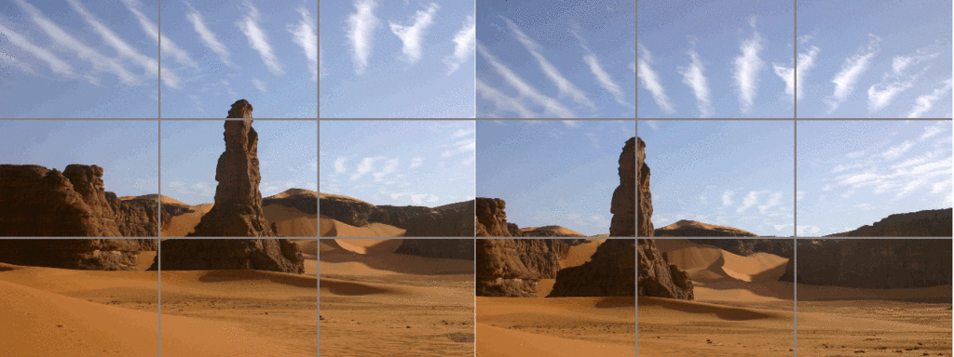

چند مثال دیگر:

تفاوت دو تصویر از یک منظر با توجه به قانون یک سوم